OBEC BLAŽKOV

Obecně závazná vyhláška č.3/2011,
kterou se stanovují pravidla pro pohyb psů na veřejném prostranství .

Zastupitelstvo obce Blažkov se na svém zasedání dne 19.8.2011 usneslo vydat na základě
ust. § 24 odst. 2 zákona č. 246/1992 Sb., na ochranu zvířat proti týrání, ve znění pozdějších předpisů, a v souladu s ust. § 10 písm. d), § 35 a § 84 odst. 2) písm. h) zákona č. 128/2000 Sb., o obcích (obecní zřízení), ve znění pozdějších předpisů, tuto obecně závaznou vyhlášku:
Čl. 1
Pravidla pro pohyb psů na veřejném prostranství

- Stanovují se následující pravidla pro pohyb psů na veřejném prostranství1) v obci:
- na veřejných prostranstvích v obci, vyznačených v příloze č.1, č.2, č.3, č.4 k této obecně závazné vyhlášce na mapce, je možný pohyb psů pouze na vodítku.
- Splnění povinností stanovených v odst. 1 zajišťuje fyzická osoba, která má psa
na veřejném prostranství pod kontrolou či dohledem2).

Čl. 2
Zrušovací ustanovení

Touto obecně závaznou vyhláškou se ruší obecně závazná vyhláška obce Blažkov. č. 1/2011 o pohybu psů na veřejném prostranství, ze dne 14.1.2011.

Čl. 3
Účinnost

Tato obecně závazná vyhláška nabývá účinnosti 15. dnem po dni jejího vyhlášení.

……………. ………………
Jiří Tomášek Mgr. Petra Tatíčková
místostarosta starostka obce

Vyvěšeno na úřední desce dne:
Sejmuto z úřední desky dne:

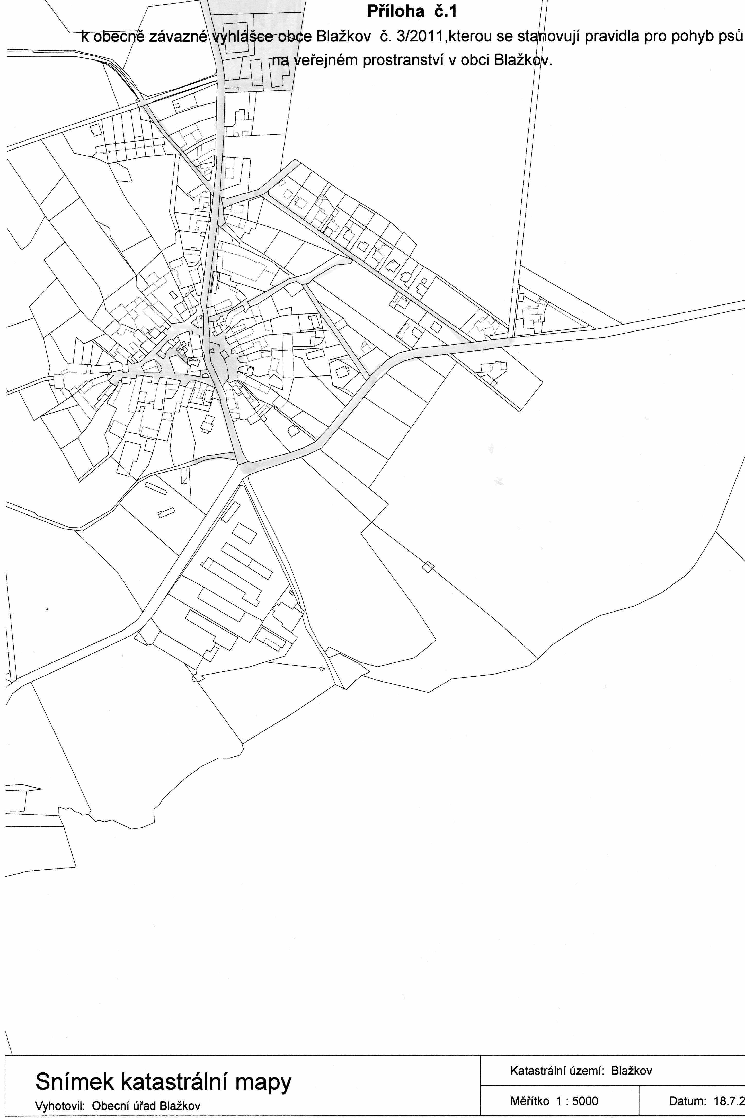

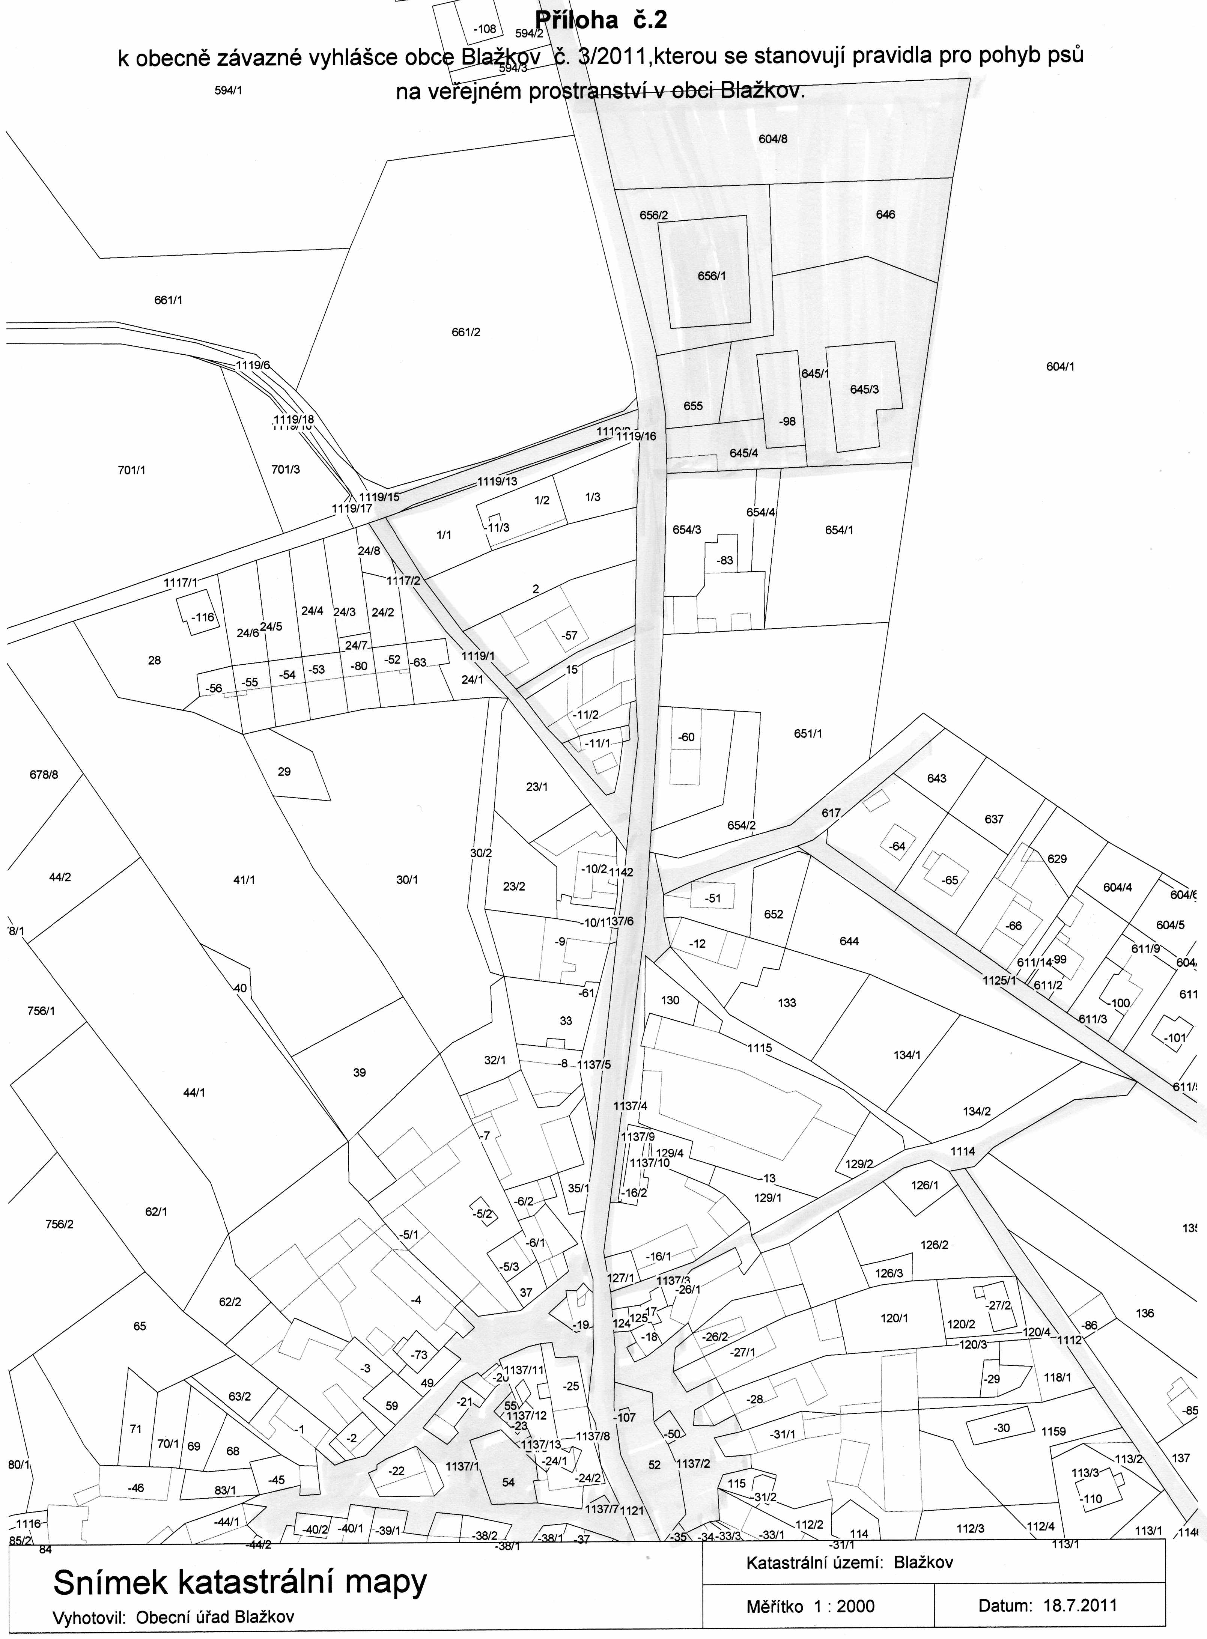

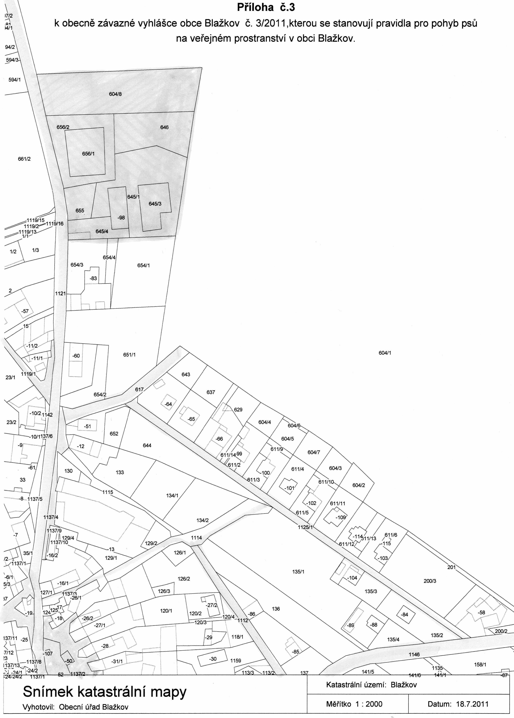
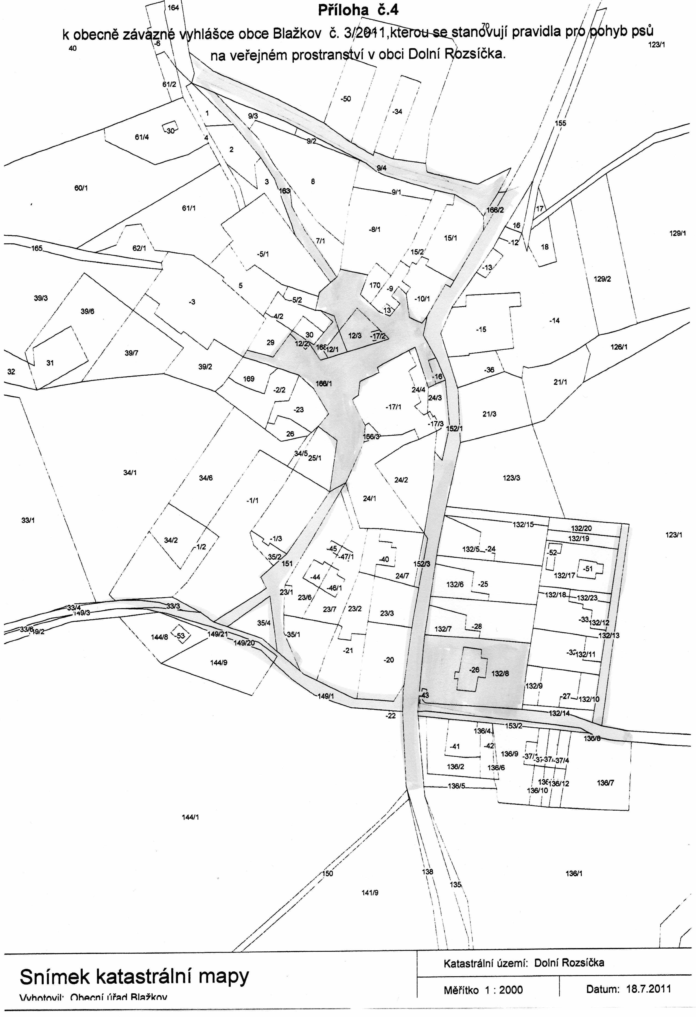

1) § 34 zákona č. 128/2000 Sb., o obcích (obecní zřízení), ve znění pozdějších předpisů.
2) Fyzickou osobou se rozumí např. chovatel psa, jeho vlastník či doprovázející osoba.

